**Cahier des Charges - Site de Recrutement en Ligne**

**Table des Matières**

1. **Contexte du Projet**
2. **Objectifs du Document**
   * Pourquoi écrire ce document ?
   * Besoins du projet
3. **Description Générale**
   * Présentation générale du projet
   * Acteurs du système
   * Fonctionnalités principales
4. **Contexte du Système**
   * Présentation du client
   * Présentation de l’existant
5. **Spécifications Fonctionnelles et Non-Fonctionnelles**
   * Spécifications fonctionnelles
     + Définition des acteurs
     + Spécification des besoins
   * Spécifications non-fonctionnelles
     + Besoins d’utilisabilité
     + Besoins de performance
     + Besoins de disponibilité/fiabilité
     + Besoins de sécurité
     + Besoins matériels
     + Besoins de déploiement
6. **Cas des Utilisations :**

* Cas d’utilisation global
* Les cas d’utilisation des sous-Systèmes
* Système de gestion des utilisateurs
* Système de gestion des offres d’emploi
* Système de gestion des candidatures
* Système de recherche et de filtrage
* Système de gestion des notifications
* Système d’administration
* Système de reporting et de statisitques
* Système de sécurité

**1. Contexte du Projet**

Les méthodes traditionnelles de recrutement, telles que les agences locales ou les médias classiques, ne répondent plus efficacement aux besoins actuels des employeurs et des candidats. Ce système présente des limitations importantes, notamment une portée géographique restreinte et des délais de traitement allongés.

Avec l’émergence d’Internet, il est désormais possible de surmonter ces limitations en offrant un processus de recrutement en ligne, rapide et accessible à un large public. Ce projet vise à développer un site de recrutement en ligne, permettant aux recruteurs et aux candidats d’interagir efficacement, tout en répondant aux nouvelles exigences du marché.

**2. Objectifs du Document**

**2.1 Pourquoi écrire ce document ?**

Ce document a pour objectif de définir les besoins, les exigences et les contraintes liés à la création d’un site de recrutement en ligne. Il servira de référence pour l’équipe de développement et garantira que toutes les attentes du client soient respectées.

**2.2 Besoins pour ce projet**

Les besoins pour ce projet sont liés aux limites du système actuel :

* Difficulté à atteindre les candidats qualifiés à l’échelle nationale et internationale.
* Suivi inefficace des candidatures reçues.
* Absence de plateforme centralisée pour publier et gérer les offres d’emploi.

Le site de recrutement en ligne répondra à ces besoins en offrant un accès rapide, une gestion automatisée des candidatures et une visibilité élargie des offres d’emploi.

**3. Description Générale**

**3.1 Présentation générale du projet**

Ce projet a pour objectif de créer un site web dédié au recrutement en ligne. Il permettra aux recruteurs de publier facilement des offres d’emploi et aux candidats de postuler en ligne.

**3.2 Acteurs du système**

* **Recruteurs** : Publient des offres d’emploi, consultent les candidatures et sélectionnent les profils pertinents.
* **Candidats** : Consultent les offres et soumettent leurs candidatures.
* **Administrateurs** : Gèrent les comptes des utilisateurs, valident les annonces et assurent le bon fonctionnement du système.

**3.3 Fonctionnalités principales**

* Inscription et gestion des profils (candidats et recruteurs).
* Publication et gestion des offres d’emploi en temps réel.
* Moteur de recherche avancé pour trouver des offres adaptées.
* Système de notifications automatiques (par e-mail).
* Gestion des candidatures et suivi des processus de recrutement.

## ****4. Contexte du Système****

### ****4.1 Présentation du client****

L’agence de recrutement à l’origine de ce projet est une organisation spécialisée dans le placement de talents pour des entreprises locales et internationales. Elle dispose de :

* Des bureaux physiques situés dans plusieurs grandes villes, assurant une présence locale tout en développant une portée internationale grâce à cette future plateforme.
* Des heures de fonctionnement adaptées aux différents fuseaux horaires afin de gérer efficacement les besoins des entreprises internationales.

### ****4.2 Présentation de l’existant****

Actuellement, l’agence utilise des méthodes traditionnelles de recrutement, telles que la publication d’annonces dans les journaux et la collaboration avec des agences de recrutement locales. Ce système présente plusieurs limites :

* Aucun système centralisé de gestion des candidatures.
* Difficultés à atteindre des talents internationaux.
* Processus manuel de traitement des CV et de gestion des entretiens.

L’infrastructure informatique actuelle est basique, comprenant :

* Des ordinateurs de bureau standards pour les employés.
* Une connexion Internet à un débit acceptable.
* Des outils bureautiques standards (suite Microsoft Office).

Il n’existe actuellement aucune plateforme numérique dédiée au recrutement en ligne.

## ****5. Spécifications Fonctionnelles et Non-Fonctionnelles****

### ****5.1 Spécifications fonctionnelles****

#### **5.1.1 Définition des acteurs**

* **Administrateurs** : Gèrent l'ensemble du système (gestion des comptes, validation des annonces, gestion des abus).
* **Recruteurs** : Publient des offres, consultent les candidatures, organisent les entretiens.
* **Candidats** : Créent un compte, soumettent des candidatures, suivent le statut de leurs applications.

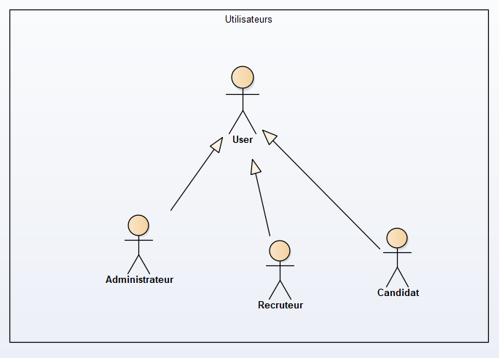

#### **5.1.2 Spécification des besoins**

##### **A. Pour les Candidats**

* Création et gestion d’un compte personnel (inscription, modification, suppression).
* Création et mise à jour d’un CV en ligne (avec possibilité de télécharger un document PDF ou Word).
* Consultation des offres d’emploi avec un système de filtres avancés (par localisation, secteur d’activité, type de contrat, salaire, etc.).
* Possibilité de postuler directement en ligne.
* Suivi en temps réel des candidatures soumises (offres vues, candidatures envoyées, réponses des recruteurs).
* Réception de notifications (email ou système interne) pour les nouvelles offres correspondant au profil du candidat.

##### **B. Pour les Employeurs**

* Création et gestion d’un compte entreprise.
* Publication d’offres d’emploi avec possibilité de définir des critères de sélection.
* Accès à une base de données de CVs consultable par filtres avancés.
* Système de gestion des candidatures (vue d’ensemble, tri des candidatures, envoi de réponses automatiques ou personnalisées).
* Statistiques sur les annonces publiées (nombre de vues, nombre de candidatures, taux de réponse).

##### **C. Pour les Administrateurs**

* Gestion des utilisateurs (création, modification, suppression des comptes employeurs et candidats).
* Modération des annonces d’emploi avant leur publication.
* Système de reporting et de statistiques globales sur l’utilisation de la plateforme.
* Gestion des paramètres du site (configuration des langues, gestion des contenus statiques, etc.).

### ****5.2 Spécifications non-fonctionnelles****

#### **5.2.1 Besoins d’utilisabilité**

* Interface simple et intuitive pour les utilisateurs.
* Compatible avec les navigateurs les plus récents (Chrome, Firefox, Edge).

#### **5.2.2 Besoins de performance**

* Temps de réponse inférieur à 3 secondes pour le chargement des pages.
* Support de 500 utilisateurs simultanés sans dégradation des performances.

#### **5.2.3 Besoins de disponibilité/fiabilité**

* Disponibilité 24/24, 7/7, avec des périodes de maintenance planifiées.
* Taux de disponibilité attendu de 99,9%.

#### **5.2.4 Besoins de sécurité**

* Authentification sécurisée des utilisateurs.
* Chiffrement des données sensibles (utilisation du protocole HTTPS).
* Système de gestion des rôles et des permissions.

#### **5.2.5 Besoins matériels**

* Serveur dédié.
* Connexion Internet.

#### **5.2.6 Besoins de déploiement**

* Déploiement de l’application sur un serveur cloud (AWS, Azure, ou autre).
* Accès à l’application via un navigateur Web, sans installation locale nécessaire.

## ****6. Cas des utilisations****

### ****6.1 Cas d’utilisation global****

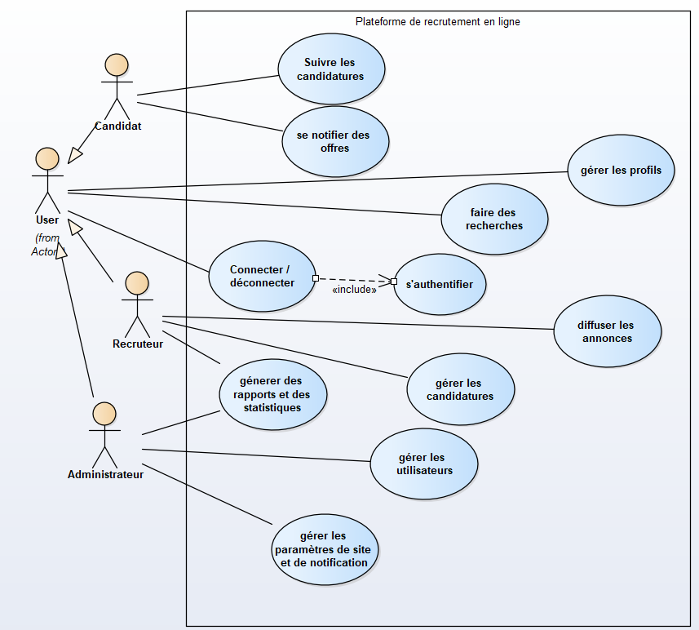

### ****6.2 Cas d’utilisation des Sous-Systèmes****

### Pour gérer la complexité de ce système une division a sous système est nécessaire, on trouve 9 diffèrent sous-systèmes

#### **6.2.1 Système de gestion des utilisateurs :**

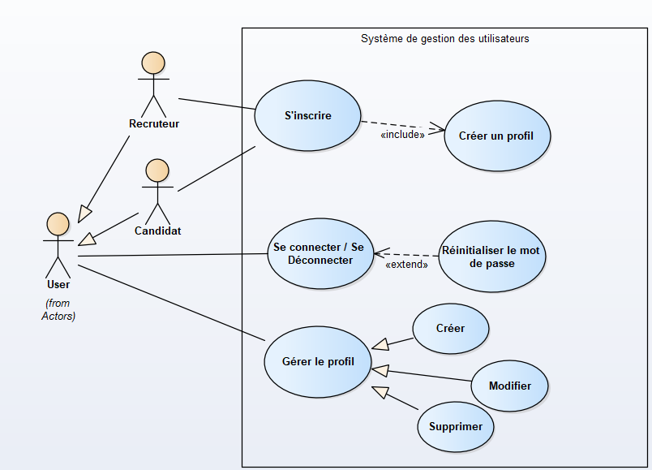

| **Cas d’utilisation** | **S’inscrire** |
| --- | --- |
| **Acteur** | Recruteur, Candidat |
| **Pré-condition** | L'utilisateur n'a pas encore de compte. Accès à une connexion Internet stable. |
| **Post-condition** | Le compte de l'utilisateur est créé avec succès, et un profil est généré automatiquement. |
| **Description** | L'utilisateur saisit ses informations personnelles (nom, email, mot de passe, etc.) et valide l'inscription. Le système crée un profil utilisateur lié à ce compte. |
| **Scénario nominal** | 1. L'utilisateur accède à la page d'inscription.  2. Il remplit le formulaire d'inscription.  3. Il clique sur « Valider ».  4. Le système vérifie les données et crée le profil.  5. L'utilisateur est redirigé vers sa page de profil. |
| **Exception** | - Si l'adresse email est déjà utilisée, un message d'erreur s'affiche.  - Si un champ obligatoire est manquant, le système affiche un message d'alerte. |

| **Cas d’utilisation** | **Se connecter / Se déconnecter** |
| --- | --- |
| **Acteur** | User |
| **Pré-condition** | L'utilisateur doit avoir un compte existant et des identifiants valides. |
| **Post-condition** | L'utilisateur est connecté à son compte et peut accéder à ses fonctionnalités personnelles. En cas de déconnexion, la session est fermée. |
| **Description** | L'utilisateur entre son email et son mot de passe pour accéder à son compte. Il peut se déconnecter à tout moment via l'interface. |
| **Scénario nominal** | 1. L'utilisateur accède à la page de connexion.  2. Il saisit son identifiant et son mot de passe.  3. Il clique sur « Se connecter ».  4. Le système vérifie les informations.  5. Si les identifiants sont corrects, il accède à son tableau de bord.  6. L'utilisateur clique sur « Se déconnecter » pour terminer la session. |
| **Exception** | - Identifiants incorrects : affichage d'un message d'erreur.  - Compte désactivé : affichage d'un message d'accès refusé.  - Tentatives échouées multiples : verrouillage temporaire du compte. |

#### **6.2.2 Système de** gestion des offres d’emploi

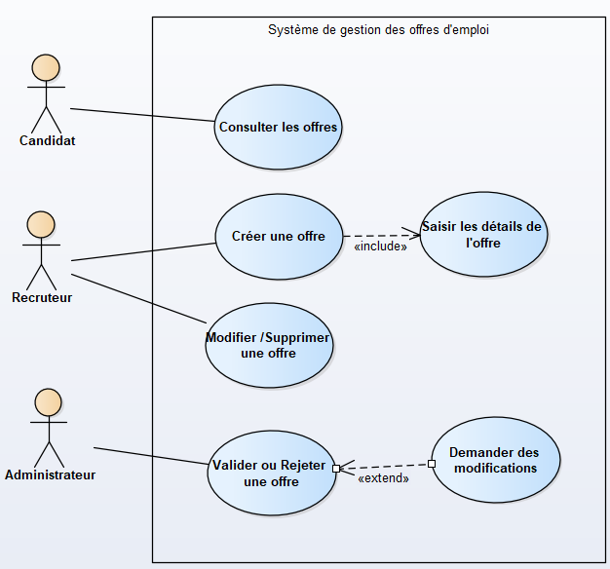

| **Cas d’utilisation** | **Créer une offre** |
| --- | --- |
| **Acteur** | Recruteur |
| **Pré-condition** | Le recruteur doit être connecté au système. |
| **Post-condition** | L’offre est enregistrée dans la base de données et peut être consultée par un administrateur pour validation. |
| **Description** | Le recruteur crée une nouvelle offre d’emploi en saisissant ses détails (titre, description, exigences, etc.). |
| **Scénario nominal** | 1. Le recruteur accède à la page de création d’offre.  2. Il saisit les détails de l’offre.  3. Il valide la création de l’offre.  4. Le système enregistre l’offre et la soumet à l’administrateur pour validation. |
| **Exception** | - Champ obligatoire non rempli : affichage d’un message d’erreur.  - Erreur de connexion au serveur : affichage d’un message d’indisponibilité temporaire. |

#### **6.2.3 Système de gestion de candidatures**

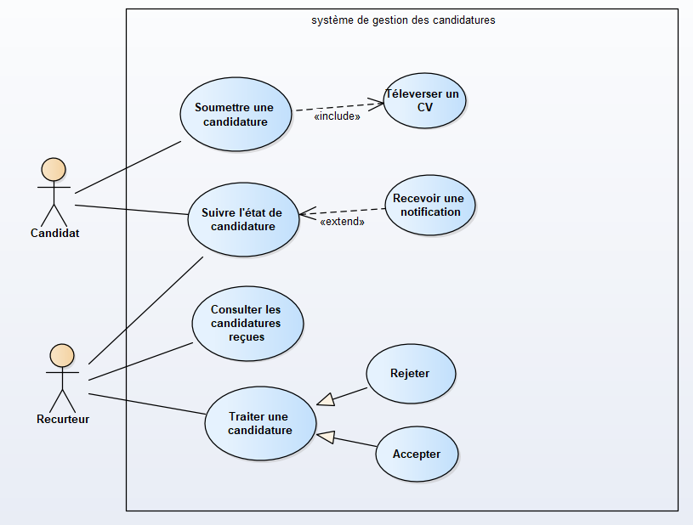

| **Cas d’utilisation** | **Traiter une candidature** |
| --- | --- |
| **Acteur** | Recruteur |
| **Pré-condition** | Le recruteur doit être connecté au système et avoir accès aux candidatures soumises. |
| **Post-condition** | La candidature est soit acceptée, soit rejetée, et le candidat est notifié du résultat. |
| **Description** | Le recruteur examine une candidature et décide de l'accepter ou de la rejeter. |
| **Scénario nominal** | 1. Le recruteur accède à la liste des candidatures reçues.  2. Il sélectionne une candidature à traiter.  3. Il examine les informations du candidat et son CV.  4. Il choisit d'accepter ou de rejeter la candidature.  5. Le système met à jour l’état de la candidature et notifie le candidat. |
| **Exception** | - Candidature incomplète : affichage d’un message d’erreur indiquant l’absence d’un document obligatoire.  - Problème de connexion au serveur : la décision ne peut pas être enregistrée.  - Notification non reçue par le candidat en raison d’un problème de messagerie. |

#### **6.2.4 Système de recherche et de filtrage**

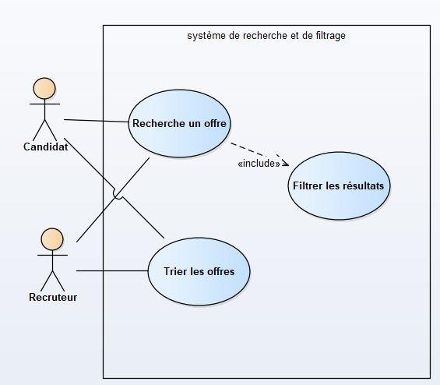

| **Cas d’utilisation** | **Rechercher une offre** |
| --- | --- |
| **Acteur** | Candidat |
| **Pré-condition** | Le candidat doit être connecté au système et avoir accès à la fonctionnalité de recherche. |
| **Post-condition** | Une liste d'offres correspondant aux critères de recherche est affichée. |
| **Description** | Le candidat effectue une recherche d'offres en entrant des mots-clés ou des filtres pour affiner les résultats. |
| **Scénario nominal** | 1. Le candidat accède à l'interface de recherche.  2. Il saisit des critères de recherche (mots-clés, localisation, type de contrat, etc.).  3. Le système effectue la recherche et affiche les résultats.  4. Le candidat peut filtrer les résultats pour affiner son choix. |
| **Exception** | - Aucun résultat trouvé : affichage d’un message informant l’utilisateur qu’aucune offre ne correspond aux critères.  - Surcharge du système : temps de réponse lent ou recherche échouée.  - Problème de pertinence : certains résultats affichés ne correspondent pas aux critères demandés.  - Problème de connexion : impossibilité d’effectuer la recherche. |

#### **6.2.5 Système de gestion de notification**

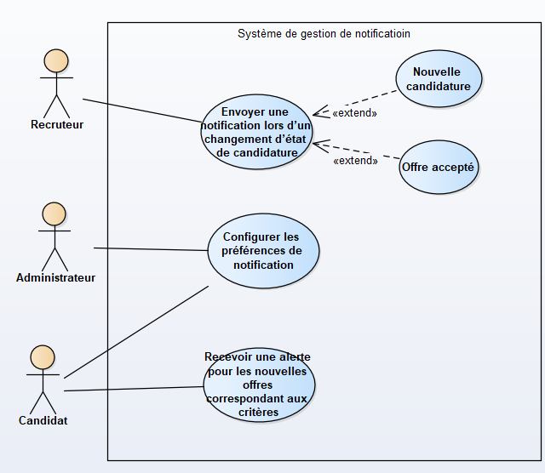

|  |  |
| --- | --- |
| Cas d’utilisation : | Envoyer une notification lors d’un changement d’état de candidature |
| Acteur : | Recruteur |
| Pré condition : | - Le recruteur est authentifié et a accès aux candidatures. |
| Post condition : | |  | | --- | | - La notification est enregistrée dans l’historique. |  |  | | --- | |  | |
| Description | Lorsqu’un recruteur modifie l’état d’une candidature (nouvelle candidature, offre acceptée, refus, entretien prévu, etc.), le système envoie automatiquement une notification au candidat concerné. Ce processus permet d’informer le candidat en temps réel des évolutions de sa candidature. |
| Scenario nominal : | 1. Le recruteur accède à la liste des candidatures. 2. Il sélectionne une candidature et modifie son état (par ex. "Offre acceptée"). 3. Le système vérifie les préférences de notification du candidat. 4. Une notification est générée avec les informations pertinentes (poste, recruteur, nouvelle étape). 5. Le candidat reçoit la notification via le canal sélectionné (email, SMS, notification in-app). 6. La notification est enregistrée dans le système pour consultation ultérieure. |
| Exception : | - Si le système de notification est indisponible, un message d’erreur est affiché et l’action est enregistrée pour un envoi différé. - Si le candidat a désactivé les notifications pour le type de changement, l’envoi est annulé. |

#### **6.2.6 Système de reporting et de statistiques**

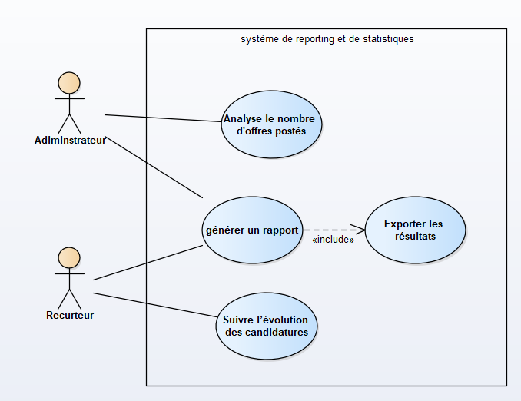

|  |  |  |
| --- | --- | --- |
| Cas d’utilisation : | | Générer un rapport |
| Acteur : | |  | | --- | | Administrateur, Recruteur |  |  | | --- | |  | | |
| Pré condition : | |  | | --- | | L’utilisateur doit être authentifié et disposer des autorisations nécessaires. |  |  | | --- | |  | | |
| Post condition : | |  | | --- | | Un rapport est généré et peut être consulté ou exporté. |  |  | | --- | |  | | |
| Description | Ce cas d’utilisation permet à un administrateur ou un recruteur de générer un rapport contenant des statistiques et des analyses sur les offres d'emploi, les candidatures et d'autres données pertinentes. | |
| Scenario nominal : | 1. L’utilisateur accède à la section "Reporting et statistiques". 2. Il sélectionne les critères du rapport (période, type de données, filtres). 3. Il lance la génération du rapport. 4. Le système compile les données et affiche un aperçu du rapport. 5. L’utilisateur peut consulter les résultats ou choisir de les exporter. | |
| Exception : | - Si aucun critère n’est sélectionné, un message d’erreur est affiché. - Si aucune donnée n’est disponible pour la période choisie, un avertissement est affiché. | |

#### **6.2.7 Système d’adiministration**

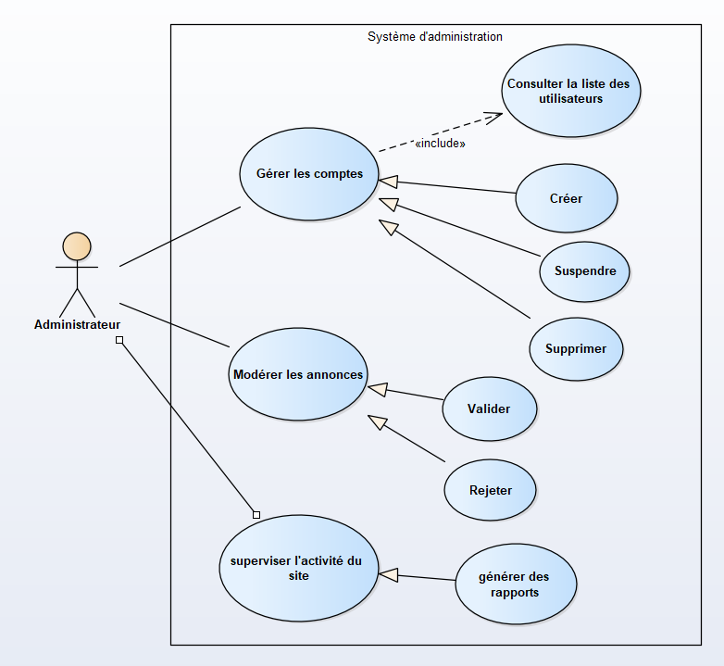

|  |  |
| --- | --- |
| Cas d’utilisation : | -Gérer les comptes |
| Acteur : | Administrateur |
| Pré condition : | -L’administrateur doit être connecter à un compte modérateur  -A chaque suppression de compte, l’administrateur doit saisir un mot de passe |
| Post condition : | ∅ |
| Description | Ces cas d’utilisation permet à l’administrateur de créer, modifier, supprimer ou suspendre des comptes utilisateurs afin d’assurer la gestion des membres du site. |
| Scenario nominal : | - L’administrateur accède à l’interface de gestion des comptes.  - Il sélectionne l’action souhaitée (créer, modifier, supprimer, suspendre).  - Il saisit ou modifie les informations du compte.  - Le système enregistre les modifications et affiche un message de confirmation. |
| Exception : | - Si les informations saisies sont incomplètes ou invalides, le système affiche un message d’erreur.  - Si l’administrateur tente de supprimer un compte inexistant, une alerte est affichée.  - Si l’administrateur saisit le mot de passe incorrectement 5 fois il est automatiquement déconnecté de son compte administrateur |

#### **6.2.8 Système de sécurité**

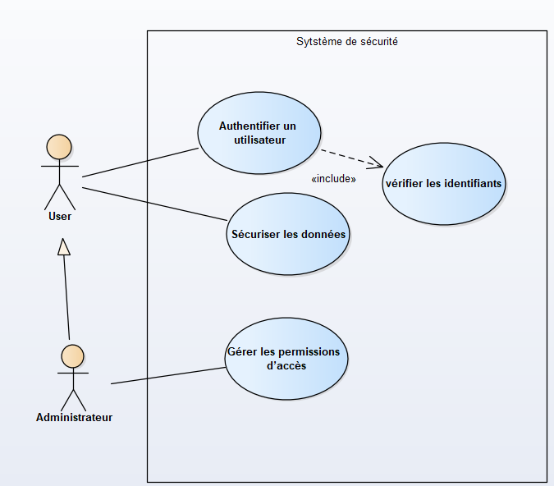

|  |  |
| --- | --- |
| Cas d’utilisation : | Authentifier un utilisateur |
| Acteur : | Utilisateur  Administrateur (hérite des actions de l’utilisateur avec des privilèges supplémentaires) |
| Pré condition : | L’utilisateur doit disposer d’identifiants valides. |
| Post condition : | ∅ |
| Description | Ce cas d’utilisation décrit le processus par lequel un utilisateur ou un administrateur s’authentifie pour accéder au système. L’authentification inclut la vérification des identifiants fournis. |
| Scenario nominal : | L’utilisateur saisit ses identifiants.  Le système vérifie les identifiants (« inclut » le cas d’utilisation vérifier les identifiants).  Si les identifiants sont valides, l’utilisateur est authentifié.  L’utilisateur peut alors sécuriser ses données.  Si l’utilisateur est un administrateur, il peut également gérer les permissions d’accès. |
| Exception : | Si les identifiants sont incorrects, un message d’erreur est affiché et l’authentification échoue.  Si le système de sécurité est hors service, l’utilisateur ne peut pas s’authentifier.  Après plusieurs échecs consécutifs, le compte peut être temporairement bloqué. |

**TP 1 : Diagramme de cas d’utilisation**

**Exercice 1 :**

Les acteurs du système d’inscription de l’INSAT sont :

1. **Étudiant** :
   * Sélectionne les cours (4 obligatoires et 2 optionnels)
   * Modifie ses choix pendant la période autorisée
   * Consulte la facture générée par le système
2. **Chef du service des inscriptions** :
   * Établit le programme des cours pour le semestre
3. **Enseignant** :
   * Consulte son emploi du temps en fonction des cours qu’il dispense

Fait par Mohamed Masmoudi & Youssef Gara